**一、采购清单**

|  |  |  |  |  |  |  |
| --- | --- | --- | --- | --- | --- | --- |
| **名称** | **设计编号** | **尺寸** | **樘数** | **材料** | **开启方式** | **气密性能等级** |
| **门** | **TSM5542** | **5500*4200** | **1** | **钢质** | **转折提升** | **4级** |
| **TSM4542** | **4500*4200** | **8** | **钢质** | **转折提升** | **4级** |
| **TSM4042** | **4000*4200** | **1** | **钢质** | **转折提升** | **4级** |
| **TSM3642** | **3600*4200** | **3** | **钢质** | **转折提升** | **4级** |
| **TSM2442** | **2400*4200** | **1** | **钢质** | **转折提升** | **4级** |
| **KJM4542** | **4500*4200** | **6** | **无机布** | **卷帘** |  |
| **KJM3036** | **3000*3600** | **3** | **无机布** | **卷帘** |  |
| **FKJM3036** | **3000*3600** | **3** | **无机布** | **卷帘** |  |

**推荐品牌：霍曼、亚萨合莱阔福、诺沃芬，投标品牌不得低于推荐品牌要求。**

**二、技术要求**

**1.工业提升门**

**1.1门板厚度42mm，内外表面均为镀锌烤漆钢板，内外钢板厚0.5mm，烤漆厚度为25-30μm。**

**1.2门体的内部填充为无氟聚氨酯，填充密度为48kg/m³±2kg/m³。**

**1.3门体提升速度0.25 m/s，扭簧使用寿命保证10万次以上。**

**1.4门板底部安装钢丝绳防坠落装置，当钢丝绳意外断裂时，确保5cm内自锁以保证门体不至于突然下滑，防止事故发生。**

**1.5电机耐用开启次数额定30万次。**

**1.6视窗：门体中部设圆角矩形视窗，视窗数量为3个。**

**1.7安全装置：感应阻碍反弹气囊。**

**1.8门体颜色要求为：车间外墙门体外板颜色色号：RAL9006，内板颜色色号：RAL9016；车间内墙提升门内外板颜色色号：RAL9016。**

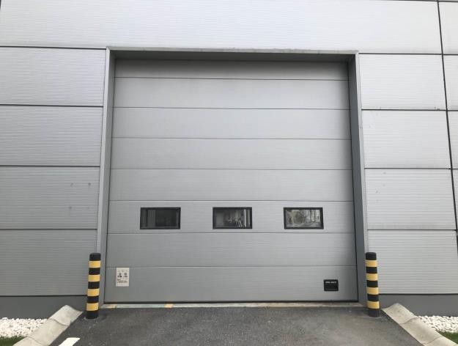图 例

**2.快卷门（技术要求）**

**2.1门体UPVC织物门帘，门开启1.2~2.0m/s,关闭1.2m/s，软启动软停止。**

**2.2具备关闭状态下能抵抗8~10级大风的能力。**

**2.3防撞系统，设置脱轨后自修复系统。**

**2.4安装方式内装，开启方式为地磁线圈+手动。**

**2.5透明门帘底标高1.2m，门帘高度为1.5m，可根据门的高度调整。**

**2.6设置光电安全装置，遇到光电保护系统阻碍反弹，整门活动部分无硬质金属，软底边。**

**2.7门帘颜色为油菜黄（色号RAL1021）。**

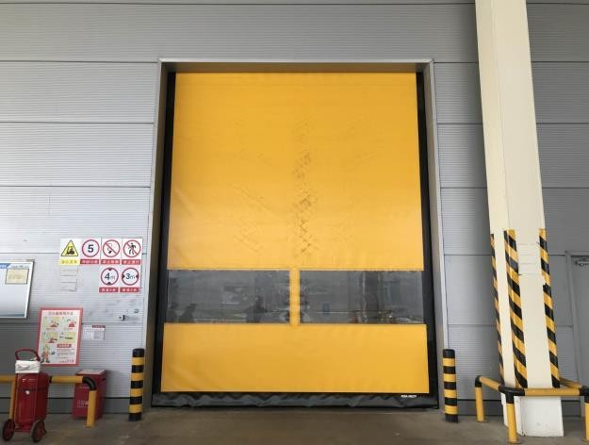图 例